2012新人教版物理《第十一章 功和机械能（机械能）》基础检测题B卷（含答案）

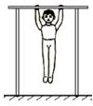
1.图1是小明在体育考试中测试“引体向上”时的示意图。关于
“引体向上”，下列说法中正确的是（ D ）
A．身体悬挂不动时，势能为零
B．身体上升时，重力做功，势能减少
C．身体下降时，重力做功，势能增加
D．身体上升时，克服重力做功，势能增加
图1
2.小明去商场购物，自动扶梯把他从一楼匀速送到二楼的过程中，关于他的动能和重力势能的变化，正确的是 ( C )
A．动能增大，重力势能减小 B动能减小，重力势能增大
C．动能不变，重力势能增大 D．动能不变，重力势能减小
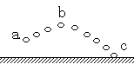
3.投掷实心球是我市今年中考体育测试项目之一，小佳投掷的实心球的运动路径如图2所示。下列判断正确的是（ D ）
A.从a到c的过程中实心球不受力的作用
B.从a到c的过程中实心球的动能保持不变
C.在最高点b，实心球的动能最大
图2
D.在最高点b，实心球的重力势能最大
4.贵州的黄果树瀑布是世界有名的风景，流水从高处落下形成瀑布的过程中，流水的（ C ）
A.重力势能增加 B.重力势能不变 C.动能增加 D.动能减少
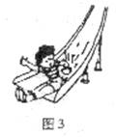
5.如图3所示，小孩从滑梯上自由滑下的过程中，臀部有灼热的感觉，下列说法正确的是（ A ）
A．机械能一定变小 B．机械能一定保持不变
C．重力势能一定变大 D．动能一定变小
6.蹦床运动是一种深受青年人喜爱的运动。如图4所示，当运动员从蹦床
弹起后向下运动的过程中，其动能和重力势能的变化（ A ）
A.重力势能增大，动能减小 B 重力势能增大，动能增大
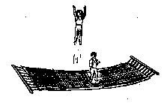
C.重力势能减小，动能减小 D.重力势能减小，动能增大
7.如图5所示的实例中，物体重力势能在
图4
增大的是（ B ）
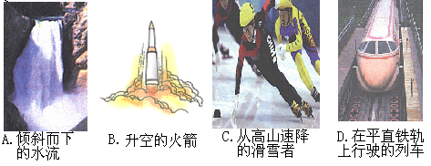

图5
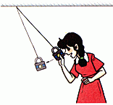
8.在“学习机械能及其转化”时，“想想做做”栏目提供了如图6所示的情景：用绳子把一个铁锁悬挂起来，把铁锁拿近自己的鼻子，稳定后松开手。头保持不动，锁向前摆去又摆回来。下列说法中正确的是（ C ）
A.铁锁在摆动的过程中机械能保持不变
B.铁锁摆动到最低点时动能最小
C.铁锁在下降过程中，重力势能转化为动能
图6
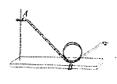
D.铁锁在上升过程中，重力势能转化为动能
9.图7所示，小球由静止从轨道最高处的A点滚下到最低处B点时，
下列说法中正确的是（ B ）
A.小球在A点时只有动能，没有重力势能
B.小球在A点时只有重力势能，没有动能
C.小球从A点到B点的过程中，动能转化为重力势能
图7
D.小球从A点到B点的过程中，机械能增加
10.如图8所示，是探究“动能的大小与什么因素有关？”实验的示意图。小球从a处滚下，在c处与小木块碰撞，并与小木块共同运动到d处停下。下面的一些判断正确的是（ ）
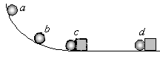
A．从a到b，小球的势能不变，动能增大
B．从b到c，小球的势能增大，动能增大
C．到达c处，小球的势能最小，动能最大
D．到达d处，小球的动能为零，小木块的动能最大
图8
11.我们在乘坐观光电梯匀速下降过程中，感觉到周围
建筑（zhu）物在“上升”，是以 电梯（自己、电梯内的人等 ） 为参照物的。在匀速下降过程中，人的机械能 减小 （选填“增大”、“减小”或“不变”）。
12.图8表示撑杆跳高运动的几个阶段：
助跑、撑杆起跳、越横杆。从运动员
撑杆起跳到越横杆的过程中，有关机
械能变化的情况是：运动员的重力势
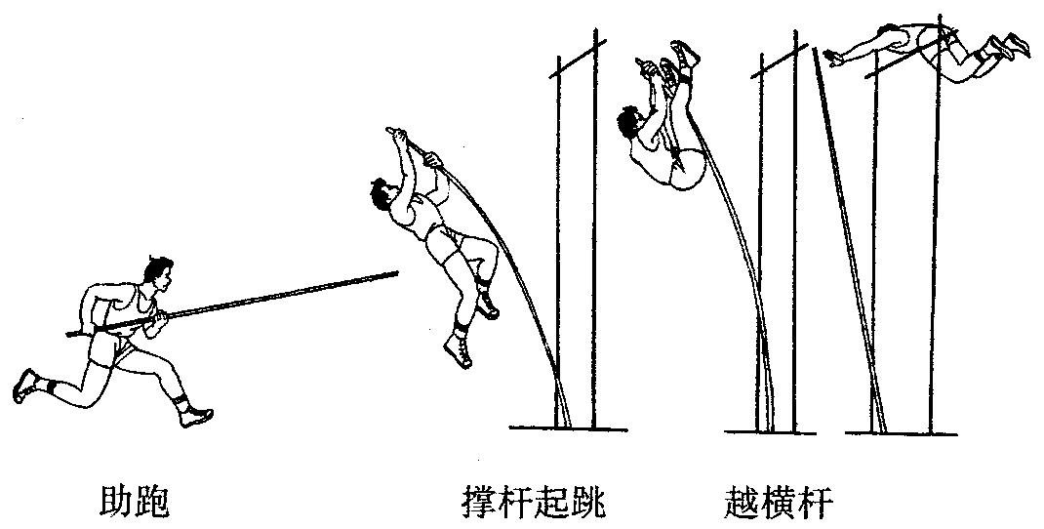
能 增大 ，杆的弹性势能 先增大后减小。
图8
13.滑雪运动员脚踩滑雪板从高处滑下，
在此过程中，运动员的动能增大，
重力势能减小（选填“增大”、“减小”或“不变”）。
14.请分析以下两个有关能量形式的问题。
（1）“强弩之末势不能穿鲁缟者也”。强弩之末势不能穿透
薄薄的丝绸， 说明物体的动能大小与它的 速度 有关。
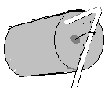
（2）旋转图9中的吸管后，将可乐罐放在桌面上，
罐就会运动起来，这是因为罐中的橡皮筋积蓄（xu）
了 势（弹性势）能。
15.如图9所示，是探究物体动能的大小与那些因素有关的装置，
让一铁球从斜面不同的高度由静止开始运动，碰到同一位置的
图9
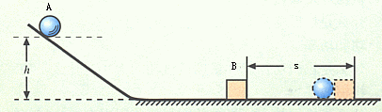
相同木块上，目的是探究铁球动能的大小与 速度 的关系；若水平面绝对光滑，本实验将 不能 （选填“能”或“不能”）达到探究目的。
16.电动自行车越来越受到老百姓的青睐。电动车
使用前要先对车上的蓄电池充电，这时是电能转化为 化学能 能；骑车时，电动机对车提供动力，是电能转化为 机械能 。
图10
17.节日里，当燃放烟花时，我们总是先看到火光后听到声音，这是因为 光速快于声速 ，焰火在上升过程中 动能 转化为 重力势能 。（选填“动能”或“重力势能”）。
18. 2011年3月11日在日本发生的海啸灾难让人们再次感受了海啸的汹猛，从能量的角度看，形成海啸时迅速地增大了海水的 动 _____能和___ 重力势_______能。

